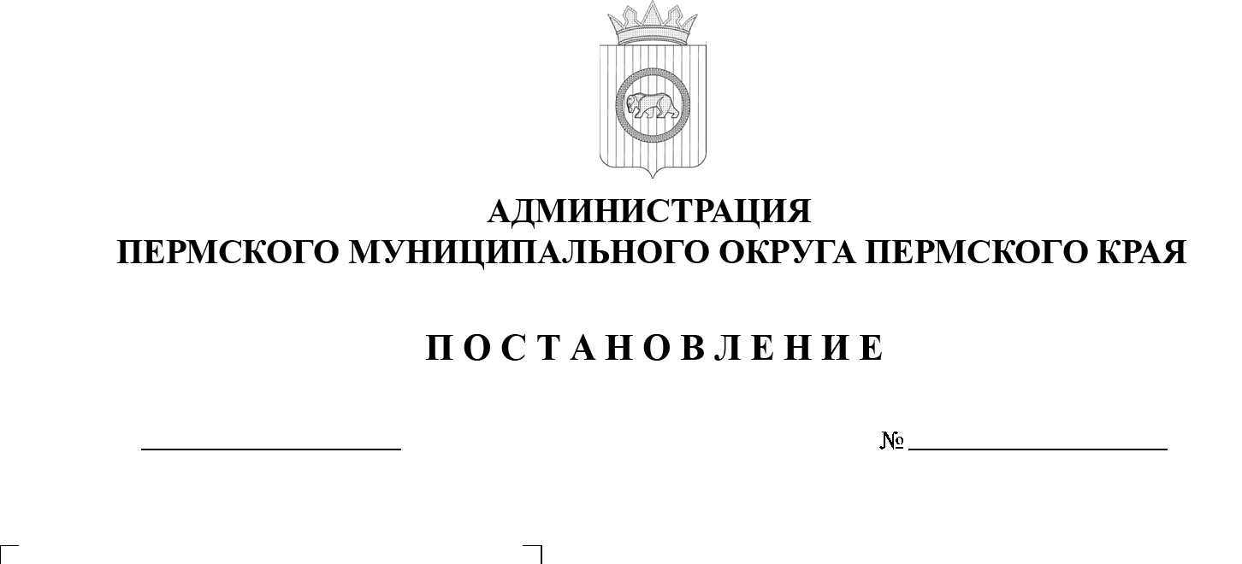
-

проект

Об установлении расходного обязательства Пермского муниципального округа Пермского края на организацию, проведение и участие
в мероприятиях в сфере образования в муниципальных учреждениях, подведомственных управлению образования администрации Пермского муниципального округа Пермского края
299-2025-01-05.С-428
05.09.2025

В соответствии со статьей 86 Бюджетного кодекса Российской Федерации, с пунктом 13 части 1 статьи 16 Федерального закона от 06 октября 2003 г. № 131-ФЗ «Об общих принципах организации местного самоуправления в Российской Федерации», пунктом 1 части 11 раздела III Положения о бюджетном процессе в Пермском муниципальном округе Пермского края, утвержденного решением Думы Пермского муниципального округа Пермского края от 22 сентября 2022 г. № 14, пунктом 6 части 2 статьи 30 Устава Пермского муниципального округа Пермского края
администрация Пермского муниципального округа Пермского края ПОСТАНОВЛЯЕТ:
- Установить, что расходы на организацию, проведение и участие
в мероприятиях в сфере образования в муниципальных учреждениях, подведомственных управлению образования администрации Пермского муниципального округа Пермского края, являются расходными обязательствами Пермского муниципального округа Пермского края.
- Определить следующие направления расходования средств
на реализацию мероприятий, указанных в пункте 1 настоящего постановления, в части закрепленных полномочий:
2.1. мероприятия, обеспечивающие функционирование и развитие дополнительного образования;
2.2. мероприятия, обеспечивающие кадровую политику в сфере образования.
- Функции и полномочия главного распорядителя бюджетных средств осуществляет управление образования администрации Пермского муниципального округа Пермского края.
- Формирование расходов на реализацию мероприятий, указанных в пункте 1 настоящего постановления, осуществляется в соответствии с методикой планирования бюджетных ассигнований Пермского муниципального округа Пермского края, утвержденной распоряжением начальника финансово-экономического управления администрации Пермского муниципального округа Пермского края.
5. Финансирование расходов, указанных в пункте 1 настоящего постановления, осуществляется за счет средств бюджета Пермского муниципального округа Пермского края в пределах бюджетных ассигнований
и лимитов бюджетных обязательств, утвержденных сводной бюджетной росписью в рамках реализации муниципальной программы «Развитие системы образования Пермского муниципального округа», утвержденной постановлением администрации Пермского муниципального района
от 21 декабря 2022 г. № СЭД-2022-299-01-01-05.С-758.
6. Расходование средств бюджета Пермского муниципального округа Пермского края главным распорядителем бюджетных средств на мероприятия, указанные:
6.1. в подпункте 2.1 пункта 2 настоящего постановления путем предоставления субсидий на иные цели в соответствии с Порядком предоставления из бюджета Пермского муниципального округа субсидий
на иные цели в соответствии с абзацем вторым пункта 1 статьи 78.1 Бюджетного кодекса Российской Федерации автономным учреждениям,
в отношении которых управление образования администрации Пермского муниципального округа Пермского края осуществляет функции и полномочия учредителя, утвержденным постановлением администрации Пермского муниципального округа Пермского края от 06 апреля 2023 г.
№ СЭД-2023-299-01-01-05.С-213;
6.2. в подпункте 2.2 пункта 2 настоящего постановления – осуществляется на основании муниципальных контрактов, договоров, соглашений, заключенных в соответствии с Федеральным законом
от 05 апреля 2013 г. № 44-ФЗ «О контрактной системе в сфере закупок товаров, работ, услуг для обеспечения государственных и муниципальных нужд».
7. Контроль за целевым использованием средств бюджета Пермского муниципального округа Пермского края на реализацию мероприятий, указанных в пункте 2 настоящего постановления, осуществляют органы муниципального финансового контроля Пермского муниципального округа Пермского края и главный распорядитель бюджетных средств в соответствии
с действующим законодательством.
8. Признать утратившими силу постановления администрации Пермского муниципального района:
от 11 декабря 2015 г. № 1690 «Об установлении расходного обязательства по мероприятиям, обеспечивающим кадровую политику в сфере образования»;
от 02 сентября 2022 г. № СЭД-2022-299-01-01-05.С-505 «О внесении изменения в раздел 2 Порядка определения объемов и расходования средств
на мероприятия, обеспечивающие кадровую политику в сфере образования, утвержденного постановлением администрации Пермского муниципального района от 11 декабря 2015 г. № 1690 «Об установлении расходного обязательства по мероприятиям, обеспечивающим кадровую политику в сфере образования»;
от 30 апреля 2021 г. № СЭД-2021-299-01-01-05.С-199 «Об установлении расходного обязательства Пермского муниципального района и утверждении Порядка расходования субсидии на организацию, проведение и участие
в мероприятиях»;
от 22 июня 2022 г. № СЭД-2022-299-01-01-05.С-346 «О внесении изменений в Порядок расходования субсидии на организацию,
проведение и участие в мероприятиях, утвержденный постановлением
администрации Пермского муниципального района от 30 апреля 2021 г.
№ СЭД-2021-299-01-01-05.С-199.
9. Настоящее постановление опубликовать в бюллетене муниципального образования «Пермский муниципальный округ» и разместить на официальном сайте Пермского муниципального округа в информационно-телекоммуникационной сети Интернет (www.permokrug.ru).
10. Настоящее постановление вступает в силу со дня его официального опубликования и распространяется на правоотношения, возникшие
с 01 января 2025 г.
11. Контроль за исполнением настоящего постановления возложить на заместителя главы администрации Пермского муниципального округа Пермского края Норицина А.А.
Глава муниципального округа О.Н. Андрианова

